МУНИЦИПАЛЬНОЕ БЮДЖЕТНОЕ ОБЩЕОБРАЗОВАТЕЛЬНОЕ УЧРЕЖДЕНИЕ
КОЩИНСКАЯ СРЕДНЯЯ ШКОЛА
СМОЛЕНСКОГО РАЙОНА СМОЛЕНСКОЙ ОБЛАСТИ

ПРОЕКТ ПО ГЕОГРАФИИ:
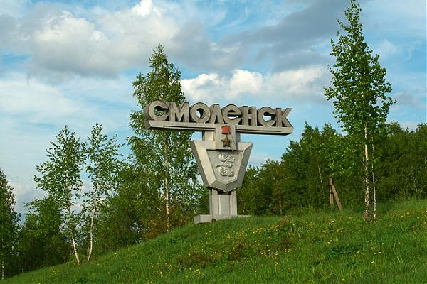
«РЕКРЕАЦИОННЫЕ РЕСУРСЫ СМОЛЕНСКОЙ ОБЛАСТИ»

Выполнила : Бибикова Ангелина
ученица 9 класса

Руководитель: Барнева Н.П.
учитель географии

КОЩИНО,
2017 год

СОДЕРЖАНИЕ
- Паспорт проекта.
- Введение.
- Основная часть:
  - Карта маршрута.
  - Фленово.
  - Смоленск.
    - Смоленская крепостная стена.
    - Свято – Успенский кафедральный собор.
  - Смоленское Поозерье.
  - Хмелита.
  - Гагарин.
  - Вязьма.
    - Свято – Троицкий собор.
    - Иоанно-Предтеченский монастырь.
  - Загорье.
- Заключение.
- Литература.

ПАСПОРТ ПРОЕКТА
Наименование проекта: | «Рекреационные ресурсы Смоленской области».
Исполнитель: | Бибикова Ангелина – ученица 9 класса.
Цель: | Ознакомить общественность с достопримечательностями Смоленского края.
Задачи: | - Пробудить интерес к историко – культурному наследию Смоленской области;  - Обобщить и систематизировать знания об исторических местах области.
Руководитель: | Барнева Наталья Петровна – учитель географии
Основополагающий вопрос: | - Сформировать интерес общественности к истории Смоленского края.
Год разработки: | 2016-2017 учебный год.
Предметная область: | География.
Тип проекта: | Информационно-исследовательский.
Тип проекта по предметно-содержательной характеристике: | Монопроект.
Технологии: | 1. Изучение имеющейся литературы по поставленной проблеме;  2. Изучение материалов архивного фонда; периодических изданий;  3. Просмотр фотографий и отбор значимых для создаваемой работы;  4. Проведение анализа собранного материала, его систематизации.  5. Формулирование выводов, оценка полученных результатов.
Краткая аннотация проекта | В настоящее время остро ощущается необходимость возрождения и восстановления духовности, формирования нравственной личности гражданина и патриота своей страны, изучения прошлого и настоящего своего края. Родной край играет значительную роль в жизни каждого человека, но мало говорить о любви к нему, надо знать его прошлое и настоящее.
Ожидаемые результаты | - Зарождение чувства патриотизма и гордости за культуру и историю своего края, своего народа;  -Систематизация материала по истории Смоленской области.

ВВЕДЕНИЕ
"Жизнь прекрасна еще и тем, что можно путешествовать",- сказал выдающийся путешественник Н. М. Пржевальский. Однако долгое время путешествия были уделом немногих. В XXI веке туризм сделался массовой и преобладающей формой путешествий. Особенно значительный его взлет произошел в 50-х годах XX века. И по мере того как туризм становился крупнейшим современным явлением, он втягивал в свою работу не только отрасли хозяйства, обслуживающие его, но и науку, которая помогла объяснить, организовать и прогнозировать столь массовое и сложное явление, как туризм.
Географию интересуют вопросы современного и перспективного рационального развития и размещения туризма по территории страны и ее регионов, а научной же географической основой познания проблем отдыха и туризма стало новое направление этой науки - рекреационная география [Преображенский B.C., Мироненко Н.С., Твердохлебов И.Т., Комар И.В., Веденин Ю.А., Егоренков Л.И.]. Рекреация - от латинского recreatio-«восстановление» и соответствует, в частности, понятию «отдых», «восстановление сил человека», израсходованных в процессе труда. Рекреационное направление в географии возникло в конце 60-х-начале 70-х годов в недрах географической науки как география отдыха и туризма.
Велика роль географии и в изучении туристско-рекреационных ресурсов, основу которых составляют так называемые оздоровительные и познавательные ресурсы . Первые в основном связаны в основном с природными факторами (главным образом природно-климатическими), вторые - с ресурсами культурно-историческими и современными.
Мой проект "Рекреационные ресурсы Смоленской области" содержит очень важную, ценную и полезную информацию. Этот материал позволит познать ценность, уникальность родной территории и ощутить ее частью нашей огромной страны! Целью данной работы является рассмотрение Смоленской области, как рекреационной кладовой. В этом проекте мы решили рассмотреть наиболее значимые исторические достопримечательности, ознакомиться с культурным наследием Смоленской области.
Практическая значимость проекта состоит в возможном использовании материала в разработке конкретных туристических маршрутов и проектировании рекреационных зон.
КАРТА МАРШРУТА
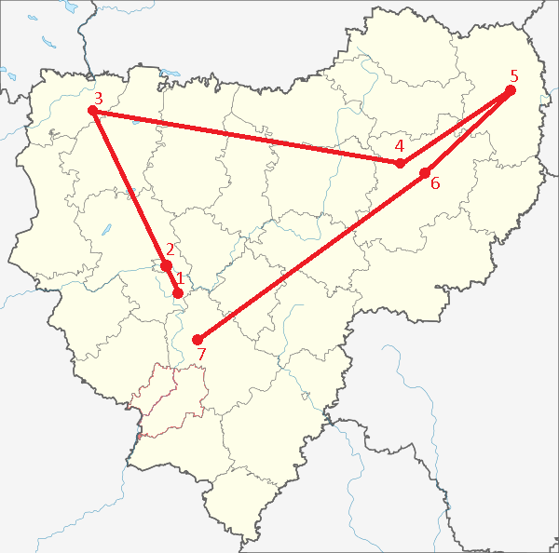
- Фленово.
- Смоленск.
- Смоленское Поозерье.
- Хмелита.
- Гагарин.
- Вязьма.
- Загорье.

ФЛЕНОВО
Теремок
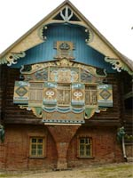
Живописные холмистые пейзажи удачно дополнены во Фленово необычными постройками. В 1901 году по проекту художника С. В. Малютина во Фленове началось строительство здания «Теремка», сохранившееся до наших дней.
Художник С. В. Малютин был приглашен во Фленовов 1900 году руководить открывшимися художественными мастерскими. За пять лет существования резной, столярной, керамической и вышивальной мастерских было изготовлено множество предметов быта от детских игрушек и балалаек до целых мебельных гарнитуров. Но при всём многообразии того, что делал Малютин во Фленово, самым ярким детищем его таланта был и остается «Теремок».
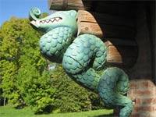
На высоких холмах, в обрамлении тёмной зелени дубов и елей срубил художник свой знаменитый домик. Это сооружение представляет собой подлинный шедевр русского зодчества. И бревенчатый сруб, и маленькие «слепые» оконца, и двускатная крыша, и крыльцо – всё как у крестьянской избы. Но слегка кривобокие и намеренно преувеличенные формы придали его облику нечто сказочное.
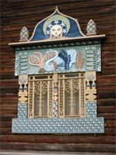
Действительно, постройка очень оригинальна. Окна, двери, карнизы, наличники – всё это искусно выпилено, ажурно вырезано. Наличники пылают разноцветьем красок. Своими фантастическими росписями, завитками чудовищных цветов, странными зверями и птицами она напоминает домик из народных сказок.
Главный фасад «Теремка» украшен причудливым резным наличником с росписью диковинной Жар-птицы посередине, Солнцем-Ярилой – символом жизни и света, сказочными коньками, рыбками, цветами. Богато украшено восточное окно Теремка. В центре наличника – лебедь, выше – восходящее солнце, серп луны и звезды. Кровля над фронтоном и спущенная с ее кромок резьба образуют навес-нишу. Внутри Теремка особенно привлекательной кажется балконная дверь с изображением медведя и с рисунками цветов и рыбок.
Во Фленово нашли воплощение и другие малютинские архитектурные проекты. Он украсил пейзажи усадьбы и хутора затейливыми резными воротами и мостиками. В вечерних сумерках сторожили их резные совы, богатыри, фантастические птицы – украшения на столбиках оград.
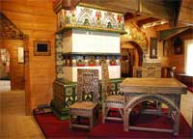
В годы Великой Отечественной войны «Теремок» пострадал, но реставраторы потрудились, чтобы сейчас он выглядел таким, каким его задумывал С. В. Малютин.
Сейчас в «Теремке» размещены свидетельства художественной жизни Фленово– здесь можно увидеть коллекцию редких предметов русской старины, уникальных эмалей, балалаек, расписанных Васнецовым и Рерихом, Малютиным, Врубелем и самой Марией Тенишевой.
В «Теремке» можно увидеть самую капитальную работу М. К. Тенишевой – портал двери с эмалевыми вставками, над которым она работала несколько лет. В центре портала изображен Георгий Победоносец в воинских доспехах на белом коне; у его ног извивается дракон. Эмалевые пластинки подобны разноцветной мозаике – такое в них разнообразие тонов, яркость цвета.
Церковь Святого Духа
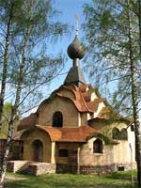
Недалеко от Теремка, на вершине холма, стоит церковь Святого Духа. Отсюда открывается вид на живописные окрестности: поля, озера, рощи. Церковь была выстроена в 1902 - 1905 году по проекту С. В. Малютина, М. К. Тенишевой и И. Ф. Барщевского, так как классические каноны церковной архитектуры княгиню не удовлетворяли. Постройка получилась необычной и очень выразительной. Храм Святого Духа напоминал одновременно древнюю пирамиду, русский шатер и буддийскую пагоду. Церковь, построенная в лучших традициях русского зодчества, с тремя рядами кокошников и маленькой главкой, должна была стать усыпальницей Тенишевых. Но храм никогда не жил той жизнью, о которой мечтали его создатели. Судьба храма сложилась драматично. В 1903 году в храмовой усыпальнице был похоронен князь В. Н. Тенишев. В 1923 году, после разорения усыпальницы, он был перезахоронен на деревенском кладбище.
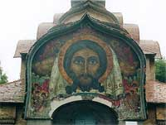
Для выполнения росписей в храме и смальтовой мозаики Святого Духа над порталом пригласили Н. К. Рериха. Над украшением церкви он трудился с 1908 по 1914 год. К этому времени художник изучил старинное искусство икон и стенной росписи во всех её школах, во всех эпохах. Рериховский Спас Нерукотворный, изображенный в мозаике – суровый Лик, следящий огромными глазами за входящими в храм, напоминая о необходимости применения заповедей в жизни каждого дня. Слева внизу изображен Святой Сергий, как промежуточное звено между Иисусом и человеком. Лик Спасителя – в огненном кольце беспредельности.
Рерих, воплощая идею единства всех религий, допустил в росписях многочисленные отступления от православного канона, что послужило причиной того, что Синод отказал М. К. Тенишевой в освящении церкви. Построенный воФленово храм так и не был освящен.
В советское время храм использовался для хранения зерна, поэтому росписи интерьера не сохранились, но бесценным даром дошла до нас великолепная мозаика «Спас Нерукотворный», она в полной мере дает представление о стиле фленовских произведений.

СМОЛЕНСК
Смоленская крепостная стена
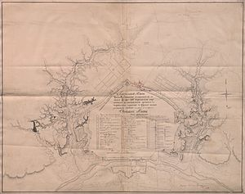
Смоленск всегда занимал в истории важное оборонительное значение, поэтому русские государи заботились о его укреплении. Весной 1554 года, по указу Ивана Грозного, была построена новая, очень высокая, деревянная крепость. В это время деревянные крепости, в связи с развитием артиллерии, уже не считались неприступными. Поэтому в концеXVI века было принято решение о возведении новой каменной крепости на месте старой.
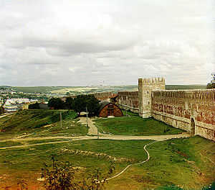
В декабре 1595 года официальным указом началось немедленное развёртывание подготовительных работ по строительству.
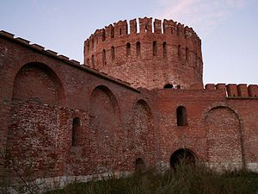
Строительство было поручено выдающемуся русскому зодчему Фёдору Савельевичу Коню, автору Белого города в Москве. Образцом для сооружения крепости, скорее всего, послужил Московский Кремль, а также кремли Нижнего Новгорода,Тулы, Коломны, Зарайска, Серпухова. Планируя крепостную стену, Фёдор Конь решил использовать старые приёмы: полубутовая кладка, кладка цоколя с валиком, устройство арок на внутренней стороне стены, ограждение боевого хода зубцами в виде ласточкиного хвоста, формы угловых и промежуточных башен, белокаменные детали и многое другое. Вместе с тем Фёдор Конь внёс много нового: он решил построить стену гораздо выше прежних (если старые крепости имели два яруса боя, то в смоленской решено было сделать трёхъярусную систему), а также сделать башен гораздо больше, чем в остальных крепостях. При отступлении Наполеона из России часть укреплений взорвана маршалом Неем.
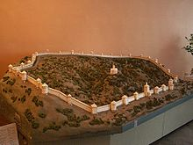
Строительство началось полным ходом, рабочие работали от зари до зари, жили в тяжёлых условиях — в сырых землянках, отапливавшихся по-чёрному, и часто заливавшихся водой. Надсмотрщики за малейшее неповиновение наказывали их. Из-за голода, холода, болезней и разбоя, многие становились калеками или погибали. По этим причинам в 1599 году вспыхнул открытый бунт, в результате которого чиновники были вынуждены пойти на некоторые уступки, улучшив быт и условия труда рабочих.
Природа тоже дарила свои сюрпризы: в 1597 году всё лето шёл непрерывный дождь, залило все траншеи и рвы, пришлось укреплять оползающий грунт сваями. В 1600 году из-за страшной жары и проливных дождей, погибло большое количество урожая — на Руси наступил голод. Но несмотря ни на что, строительство не прекращалось ни на сутки.
На конфигурацию новой крепости оказала влияние форма старой, деревянной стены. Её сохранили для возможного отражения нападения. Каменная крепость во многих местах строилась параллельно старым укреплениям, кое-где пролегала по ним, а в ряде участков выходила за их пределы. Как правило, она возвышалась с наружной стороны второго вала. Первые участки были возведены с запада города.
Несмотря на невероятные темпы строительства, зодчий Федор Конь творил не только по законам целесообразности, но и по законам высокого искусства, поэтому бойницы были украшены наличниками, какими украшали на Руси окна мирных домов. Но камень был «столь тверд, что подобной доброты при многих опытах сделать было невозможно». Молва гласит, что Борис Годунов назвал смоленские стены«красотой неизглаголенной, подобно которой нет во всей поднебесной, ибо как на важной боярине красовито лежит многоценное ожерелье, прибавляя ей красоты и горделивости, так Смоленская стена станет теперь ожерельем всея Руси Православной на зависть врагам и на гордость Московского государства».

Свято – Успенский кафедральный собор
Успенский собор был заложен в Смоленске в 1101 году по распоряжению князя Владимира Мономаха. В 1611 году после почти двухлетней обороны Смоленска от войск Речи Посполитой последние его защитники взорвали запасы взрывчатки, хранившейся в погребах вблизи соборного холма, в результате чего рухнула и часть собора, похоронив с собой много женщин и детей. После этого, в течение XVII-XVIII веков, храм начали возводить заново. В результате ошибок, купола Успенского собора неоднократно обрушивались. Однако, в конце концов, он принял приблизительно тот вид, в котором и сохранился до наших дней.
Успенский собор пережил две войны: Отечественную 1812 года (по приказу Наполеона в соборе была выставлена охрана) и Великую Отечественную 1941-45 годов. Он выжил в период «войны с храмами» в 20-30-е годы прошлого века – в храме был открыт антирелигиозный музей. И теперь собор является не только главным храмом Смоленской епархии, но и самой известной туристской достопримечательностью Смоленска.
Поражает величием иконостас храма – 30-метровый пятиярусный резной золоченый, украшенный большим количеством деревянных скульптур; ничего подобного Вы не встретите в других землях российских. В храме находятся три православных святыни, известность которых уходит далеко за пределы Смоленской земли: сандалии св. воина Меркурия (XIII в.), золотом тканая плащаница мастерских кн. Евфросинии Старицкой (XVI в.) и, конечно же, чудотворный образ Иконы Смоленской Божией Матери «Одигитрия» (XVII в.).
Святой воин Меркурий в 1238(9) году, будучи воеводой Смоленска, разбил отряд монголотатару с. Долгомостье в 27 км.к югу от Смоленска, но и сам при этом погиб – его обезглавил убегавший татарин. Мощи св. Меркурия были положены в Успенском Мономаховом соборе, там же находились его доспехи. После нашествия поляков в XVII веке они исчезли; в 1812 году было похищено копье, а в 1954 году – шлем. До наших дней сохранились только сандалии Меркурия. Предание гласит, что пока воинские доспехи св. мученика Меркурия находятся в Смоленске, Царица Небесная будет неотступно пребывать с этим городом, сохраняя его от всех бед и зол.
Плащаница мастерских кн. Евфросинии Старицкой была изготовлена в 1561 году и передана в дар Успенскому собору Московского кремля для поминовения души убиенного кн. Владимира Старицкого, двоюродного брата Ивана IV Грозного. Осенью 1812 года обоз с награбленными московскими ценностями, в котором находилась плащаница, был отбит у французов русским отрядом, а плащаница передана на хранение в Смоленский Успенский собор. После изгнания Наполеона из России за выдающиеся заслуги Смоленска в Отечественной войне 1812 года, по единодушному мнению императора Александра I и полководца М.И. Кутузова, было решено оставить плащаницу на вечное хранение в Смоленске. Плащаница выполнена в технике лицевого шитья и по сложности и чистоте исполнения представляет собой драгоценную редкость.
Чудотворная Смоленская икона Божией Матери «Одигитрия» – одна из величайших святынь всего христианского мира. По преданию, она была написана святым евангелистом Лукой еще при земной жизни Пресвятой Богородицы. В Смоленск из Чернигова ее перенес Владимир Мономах в начале XII века и поместил в Успенском соборе. С этого времени Икона Божией матери «Одигитрия» (в пер. с греческого «путеводительница») стала именоваться «Смоленской». Много раз она спасала город и его жителей во время нашествий. В 1812 году икону вывезли в Москву и накануне Бородинской битвы крестным ходом обносили вокруг Кремля. В период Великой Отечественной войны древний чудотворный образ бесследно исчез.
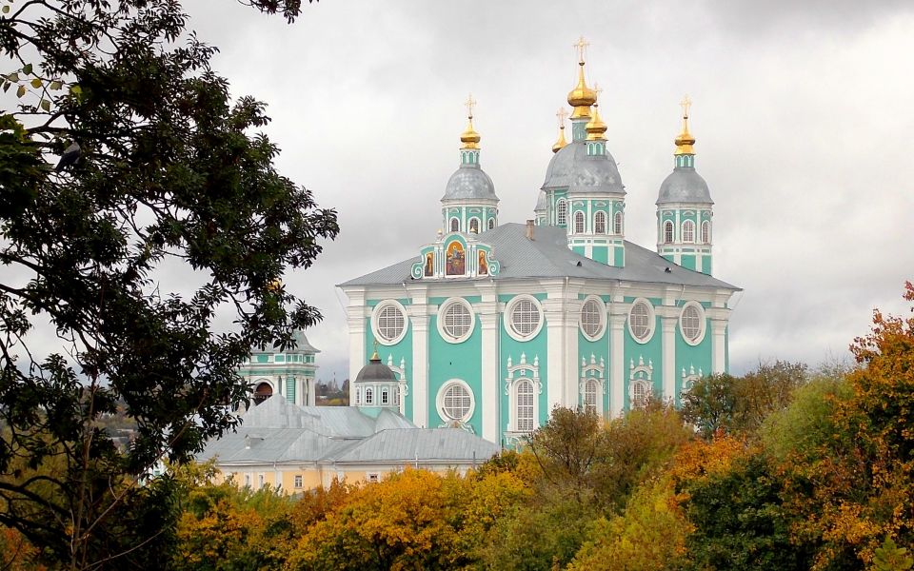
В 1943 году, после освобождения Смоленска от гитлеровских захватчиков, из надвратной Одигитриевской церкви в Свято-Успенский собор перенесли Святую чудотворную надвратную икону Смоленской Божией Матери, написанную в 1602 году с первописного образа, и подаренную царем Борисом Годуновым на освящение только что построенной Смоленской крепостной стены. Именно годуновский список находится сейчас в Успенском соборе. 5 августа 1812 года русские войска, оставляя Смоленск, вывезли икону из города и с тех пор вплоть до изгнания армии Наполеона с территории Смоленской губернии в ноябре 1812 года, годуновский образ «Одигитрии» находился в действующей армии. Накануне Бородинской битвы этот образ носили по русскому лагерю, чтобы укрепить и ободрить воинов к великому подвигу. В 1912 и 2012 годах с этим образом совершили крестный ход до Бородино.

СМОЛЕНСКОЕ ПООЗЕРЬЕ
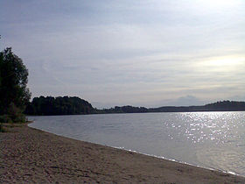
Национальный парк «Смоленское Поозерье» был создан 15 апреля 1992 года. Создание парка преследовало цели сохранения уникальных девственных широколиственно-тёмнохвойных лесов, изучения флоры и фауны региона, обеспечения использования возобновляемых природных ресурсов в природо-охранных и рекреационных целях. По форме территория парка напоминает ромб с диагоналями 50 км с севера на юг и 55 км с запада на восток. Своим названием парк обязан большому количеству озёр.
В 1993 году был создан научно-технический совет парка.
В 1995 году парк принял активное участие в международной акции «Марш парков» и стал одним из его победителей.
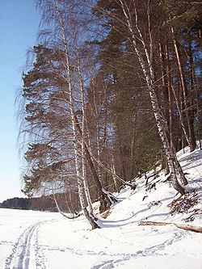
В 1998 году парк принят в Федерацию природных и национальных парков Европы «Европарк».
В 2002 году национальный парк принят в число биосферных резерватов программы ЮНЕСКО «Человек и биосфера».
До 2000 года администрация национального парка находилась в посёлке Подосинки. К новому тысячелетию «столицей» национального парка стал посёлок Пржевальское.
Сейчас национальный парк предлагает целый ряд туристических маршрутов в окрестностях посёлка Пржевальское, проводит культурные мероприятия (Марш парков, фестивали бардовской песни и др.), а также участвует в экологическом просвещении школьников. Деятельность парка во многом увеличивает интерес туристов к этому краю. На юго-западном берегу озера Сапшо находятся смотровая площадка и стоянки туристов. Там часто размещаются детские и юношеские лагери.
На территории парка находится 77 археологических памятников. Среди них — детинец древнерусского города Вержавск, стоянки каменного века, поселения, городища, селища, могильники. Археологический комплекс древнерусского города Вержавск и курганный могильник (31 насыпь) VIII – XIII веков близ деревни Аносинки имеют статус памятников федерального значения. Имеется 93 памятника истории: мемориальные комплексы, мемориальные места (включая сохранившиеся военные укрепления, места сражений, захоронения, связанные с событиями Великой Отечественной войны), памятники архитектуры.Открыты музеи: дом-музей путешественника Н. М. Пржевальского и Музей партизанской славы (в посёлке Пржевальское), частный музей берёсты в деревне Аносинки, частный музей-вернисаж «Наедине с деревом» в деревне Боровики. Действуют две церкви — в посёлке Пржевальское (1782 года постройки) и в деревне Бакланово. Сохранилось несколько полуразрушенных храмов, 4 святых источника с купальнями. От крестьянско-фермерского хозяйства в деревне Шугайлово до деревни Сокорево, где находится святой источник Параскевы Пятницы, проходит экологическая тропа «Преданья старины глубокой», ключевым стержнем которой стала история и художественная реконструкция ряда объектов — сторожевых башен, капища с деревянным идолом на территории древнего городища.
Национальный парк имеет также важное значение для науки. Научный совет парка взаимодействует с учеными Смоленского Государственного, Смоленского Гуманитарного университетов и других вузов страны.
Национальный парк развернул обширную эколого-просветительскую деятельность, занимается благоустройством территории, разрабатывает туристические маршруты. Самое главное направление работы парка — природоохранное. В информационном центре национального парка проходят выставки художественной и исторической направленности.

ХМЕЛИТА
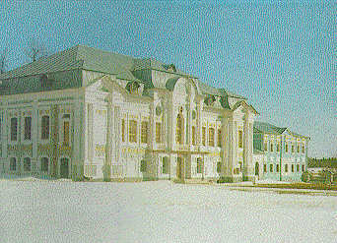
Государственный историко-культурный и природный музей-заповедник А.С. Грибоедова "Хмелита" находится в Вяземском районе Смоленской области, в 260 км от Москвы, в 200 км от Смоленска, в 37 км от Вязьмы.
В состав заповедника входят
мемориальные и историко-архитектурные памятники – Хмелита, Григорьевское, Богородицкое, Никольское (Никольский сад), связанные с пребыванием здесь великого писателя; сельцо Городок, место усадьбы Нахимовых, где родился герой Крымской войны адмирал П.С. Нахимов, и погост Спас-Волжинский, в церкви которого он был крещен; археологические – городища, селища, курганные могильники; природные – Семеновское и Трасливское болота, очень важные для поддержания экологического баланса в бассейнах рек Волги и Днепра. Общая площадь заповедника 24633 га. Постановлением Главы администрации Смоленской области № 285 от 01.07.98 г. территория музея-заповедника “Хмелита” отнесена к особо охраняемым природным территориям.
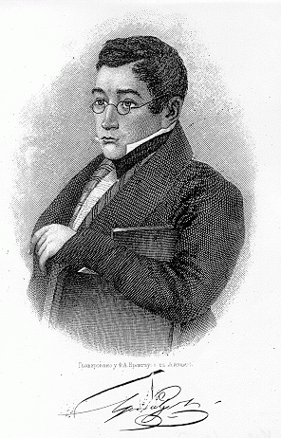
Центром заповедника является усадьба Хмелита, родовое имение Грибоедовых с 1680 года. С этого времени, с момента появления здесь первых Грибоедовых, Хмелита и ее округа называются в народе “грибоедовщиной”.
Усадьба Хмелита расположена в центре одноименного села, известного с 1614 года.
Село Хмелита, Скоробово тоже получило свое название от речки Хмелитки, по берегам которой были заросли хмеля, и от местной речки Скоробовки. История Хмелиты – типичная история русского дворянского гнезда. История становления, процветания, забвения и гибели этого замечательного уголка насчитывает два столетия (1750-е – 1950-е гг.).
С 1747 года усадьбой владел лейб-гвардии капитан-поручик Преображенского полка Федор Алексеевич Грибоедов, дед драматурга. При нем Хмелита приобретает свой окончательный облик богатой “каменной” усадьбы и переживает свой настоящий расцвет. По некоторым сведениям, в 1753 году началось строительство главного дома. Дворцово-парковый ансамбль, созданный неизвестным архитектором, состоял согласно Плану Генерального межевания 1778 года из “господского каменного дома о двух этажах с четырьмя флигелями, регулярного парка с глухими и открытыми аллеями, двух копаных прудов с саженой рыбой, хороших цветников с каменными статуями”, пейзажного парка и разных хозяйственных служб. Панораму усадебного ансамбля дополняла построенная Ф.А. Грибоедовым в 1759 – 1767 гг. каменная церковь во имя Казанской иконы Божией Матери с трехъярусной колокольней, трапезной и 2 приделами: Никольским и Иоанно-Предтеченским.
На рубеже 18-19 веков в Хмелите было три храма. За речкой Скоробовкой в одной версте от Казанской церкви находилась каменная кладбищенская Алексеевская церковь, построенная в 1794 году в виде ротонды, с окружавшей ее колоннадою. Рядом была двухъярусная колокольня. Третий храм – Успенский, деревянный кладбищенский просуществовал до 1836 года.
Все три хмелитские церкви, являясь архитектурными доминантами, придавали Хмелите завершенный архитектурный и живописный вид.
Такой нарядной и богатой усадьбой видел Хмелиту А.С. Грибоедов. В Хмелите автор “Горе от ума” часто бывал и жил в детские и юношеские годы (1790-е – 1810-е гг.) вместе с матерью Настасьей Федоровной и сестрой Марией Сергеевной. Владельцем Хмелиты с 1780 года был тогда родной брат Настасьи Федоровны дядя А.С.Грибоедова коллежский советник Алексей Федорович Грибоедов. Он унаследовал отсвоего отца прекрасно налаженное и организованное хозяйство.
Хмелита была роскошнее, уютнее, аристократичнее других усадеб, настоящее средоточие избранного общества. “Красивейшая” Хмелита с ее высоким уровнем культуры оказала огромное влияние на формирование и становление личности великого драматурга и выдающегося государственного деятеля А.С.Грибоедова. Хмелитские впечатления отразились в его творчестве. Вполне возможно, что образы бессмертной комедии “Горе от ума” навеяны пребыванием здесь Грибоедова и его многочисленными знакомствами.
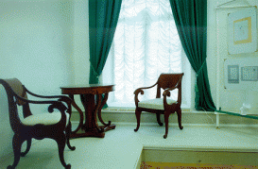
Современники считали, очевидно, не без оснований прототипом Фамусова дядю Грибоедова Алексея Федоровича, хозяина Хмелиты.
Неизвестно, посещал ли Грибоедов Хмелиту в 20-е годы, но родственное отношение с дядей А.Ф. Грибоедовым и его дочерью Е.А. Грибоедовой, в замужестве Паскевич, поддерживал постоянно.
Единственный в России музей А.С.Грибоедова начал формироваться в Хмелите с конца 1987 года. Постановлением Совета Министров РСФСР от 10.09.1990 года на базе уже существовавшего музея-усадьбы был создан Государственный историко-культурный и природный музей-заповедник А.С.Грибоедова “Хмелита”.
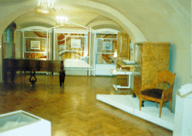
Здесь в цокольном этаже главного дома-дворца, где прежде находились подсобные помещения, разместился музей с экспозицией “А.С. Грибоедов и его время”. Экспозиция посвящена жизни и творчеству автора гениальной комедии “Горе от ума”, высокому подвигу его служения на воинском, литературном и дипломатическом поприщах. Среди наиболее ценных экспонатов - рабочий письменный стол писателя, рукописный список комедии “Горе от ума” 1820-х гг., первое издание “Горя от ума” и прижизненные издания других произведений Грибоедова, его портреты, книги круга его чтения, портреты его современников, виды мест, связанных с Грибоедовым, предметы быта конца 18-первой трети 19 вв.Кроме основной экспозиции, в Хмелите открыты выставки, которые способствуют более полному восприятию эпохи и творческой биографии А.С.Грибоедова. Ежегодно в июле в заповеднике проводится Всероссийский Грибоедовский праздник, приуроченный к престольному празднику с. Хмелиты Казанской Иконы Божией Матери. В январе традиционно отмечается день рождения А.С.Грибоедова с участием писателей России. Материалы научных, в том числе международных конференций, публикуются в печати.
В ближайших научных планах музея-заповедника музеефикация мемориальных нахимовских мест, создание музея “Родина П.С. Нахимова с-цо Городок” к 200-летию со дня рождения выдающегося флотоводца, героя Крымской войны (2002 г.).
На выставке, посвященной истории реставрации усадьбы Хмелита, представлен 30-летний труд архитекторов-реставраторов по возвращению этого уникального памятника усадебной культуры к жизни.
В своем первоначальном виде дворцово-парковый ансамбль Хмелита не сохранился. Время, революция, война, небрежения, стихийные бедствия не пощадили Хмелиту. Особенно большой урон зданию дворца причинил пожар 1954 года, когда в нем размещались не только колхозная контора и другие службы, но и склад. Дом стоял без крыши под снегами, дождями, разрушаясь на глазах. Таким и увидел его, впервые приехав в Хмелиту в 1967 году известнейший архитектор-реставратор П.Д. Барановский. Он был выдающимся знатоком русской старины, но как смолянин особенно любил смоленские памятники. По его инициативе и начались реставрационные работы в усадьбе Хмелита.
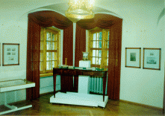
К счастью, дом сохранил до нашего времени свой первоначальный объем и внутреннюю планировку, но он был как бы заключен в новую декоративную оболочку, отразившую стилистические особенности эпохи ампира. Первоочередные противоаварийные и консервационные работы, а также натурные исследования позволили выявить под этими позднейшими ампирными наслоениями первоклассный памятник гражданской архитектуры, принадлежащей хронологически к 60-м гг. 18 века, а стилистически - к архитектуре 40-х гг., т.е. к тому времени, когда каменное гражданское строительство за пределами Петербурга велось в ограниченных размерах, а сохранившиеся памятники исчисляются единицами. В 1970 году усадьба была поставлена на государственную охрану как редкий памятник елизаветинского барокко. Усадьба Хмелита имеет не только огромную мемориальную ценность, но и самостоятельную историко-архитектурную значимость. По проекту реставрации ведущего архитектора В.Е. Кулакова предусматривалось восстановление ее в первоначальном историческом облике на середину 18 века.
К настоящему времени закончена реставрация юго-западного и юго-восточного флигелей, галереи, соединяющей главный дом с юго-восточным флигелем, каменной ограды. В процессе реставрации находятся северо-восточный флигель, конюшни, церковь (колокольня), главный дом (интерьеры второго этажа), парадный двор. В начальной стадии находятся реставрационные работы по парку.
Завершение реставрационных работ дворцово-паркового ансамбля Хмелиты будет способствовать возрождению к жизни этого уникального памятника русской усадебной культуры в полном его объеме.
Итак, в течение последних 30 лет Хмелита возрождалась для новой, теперь уже музейной жизни. Посетителям заповедника предлагаются экскурсии не только по памятникам заповедника, но и по окрестным усадьбам: Липицы Хомяковых, Волочек Нахимовых, Высокое Шереметевых, Дугино Паниных-Мещерских.
“Родина мила сердцу … пленительными воспоминаниями”, - обмолвился Н.М. Карамзин. Эти воспоминания окружают посетителя грибоедовскойХмелиты на каждом шагу.

ГАГАРИН
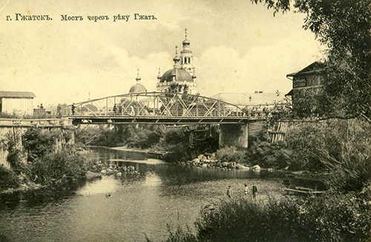
Небольшой провинциальный центр, кормивший в свое время Санкт-Петербург. Город, в котором родился первый космонавт. История Гагарина, относительно молодого города Смоленщины, непроста и интересна. Хотите узнать о самой широкой ярмарке России и первых партизанах?
От Москвы до города Гагарина Смоленской области – 180 километров, но отнюдь не для «столичных нужд» он был основан. Своим возникновением он обязан второй российской столице – Санкт-Петербургу. Петр I, прорубив «окно в Европу», задумался: как в Северную столицу будут доставляться товары? Русские дороги никогда не отличались хорошим качеством, а болота вокруг нового города и вовсе затрудняли подъезды к нему.
Внимание императора привлекла река Гжать, приток впадающей в Волгу Ваузы. По этим рекам при желании можно было доплыть до самой Балтики. Велением Петра на Гжати стали создаваться пристани. От них в сторону Петербурга поплыли караваны судов, груженые зерном, мукой, салом, парусиной и другими товарами. История Гагарина началась.
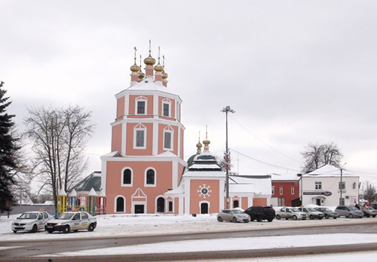
Петр считал эту реку, спасавшую от голодной смерти рабочих, занятых на строительстве Северной Венеции, «житницей Петербурга». 11 ноября 1719 года им был подписан указ об открытии Гжатской пристани. Эта дата и считается днем основания города, названного по реке – Гжатском.
Городской центр формируется вокруг пристани, основные улицы держат направление на Москву, Смоленск и Владимир. В 1730-х годах строятся в будущем Гагарине достопримечательности Казанская церковь и Благовещенский собор (сейчас на его месте стоит новый одноименный собор, построенный в 1900 году). Появляются новые торговые ряды.
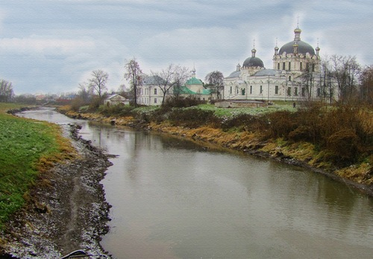
История идет своим чередом; но о том, что Гжатск спустя почти два века превратится вГагарин, еще никто и не догадывается…
В 1776 году Екатерина II дарует Гжатской слободе статус города, у него появляется герб – груженая хлебом барка. В 1791 году в городе вырастает новая вертикаль – Вознесенская церковь. Её и сейчас можно увидеть, если поехать на выходные в эти места.
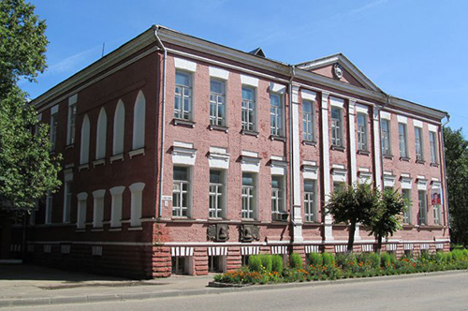
Гжатск растет и по праву считается одним из самых развитых промышленных городов «уездного статуса». Экскурсионные туры, с которыми можно посетить город, подробно знакомят с жизнью местного населения тех времен. Гжатская ярмарка, проводимая каждое лето, считалась одной из самых крупных во всей стране. На нее приезжали купцы из больших городов, сюда привозили товары из столицы, и выручка за них потрясала своими размерами.
Гжатск оставил след в истории войны 1812 года – здесь стал действовать первый партизанский отряд Дениса Давыдова (возможно, в нем были и предки Юрия Гагарина); здесь Кутузов взял на себя командование русской армией.

Великий пожар разгорелся в городе в день вступления в него французов. Здания горели несколько дней, но не солдаты Наполеона были тому причиной. Все местное население поднялось против врага, не желая отдавать врагу ни пяди земли. К сожалению, это не помогло. Гжатск был практически стерт с лица земли французской армией, дважды прошедшей через город. Можно считать настоящим чудом то, что во время пожаров сохранился дом купца Церевитинова, в котором останавливался Кутузов. Этот дом теперь является достопримечательностью Гагарина, с которой знакомят практически все экскурсионные туры выходного дня.
Спустя несколько лет после войны город начинает отстраиваться заново. Он становится больше, его улицы практически тонут в зелени. Появляются новые заводы. Но постоянная вырубка леса, которая была необходима для строительства новых барж, привела к необратимым последствиям. Что же случилось?
Река стала мельче – ведь один за другим начали исчезать питавшие ее родники. А открытие в середине XIX века железной дороги, соединившей Москву с Брестом и Петербургом (новый виток в истории Гагарина – Гжатска), и вовсе подорвало значение города-пристани. Она перестала быть «житницей Санкт-Петербурга». Но жители не пали духом. Они перенесли внимание на Москву и теперь снабжали продуктами питания население столицы. В те времена не существовало понятие «экскурсионные туры», но в город часто приезжали для того, чтобы погулять по улицам, зайти в православные храмы и повеселиться на ярмарках.
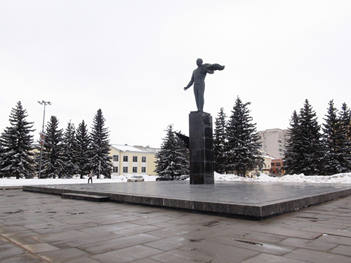
Однако впереди ждали очередные беды. Началась Великая Отечественная война. На Смоленщину пришли немецкие войска. И Гжатск был сожжен. После войны построили новые дома, но Гжатск, который так скоро переименуется в Гагарин, стал совершенно обычным провинциальным городом, слава которого, как казалось, осталась в истории.
Однако скоро он снова заговорил о себе. Это случилось 12 апреля 1961 года, когда человек впервые поднялся на орбиту Земли. Первопроходцем в истории космоса был уроженец Гжатского района – Юрий Гагарин. Потомок крепостных крестьян спустя ровно сто лет после отмены крепостного права первым покорил Вселенную. В те годы не было в мире человека популярнее, чем русский космонавт! В апреле 1968 года Гжатск был переименован в Гагарин. Спустя шесть лет появился и бронзовый памятник Юрию Гагарину – достопримечательность и гордость города. Что же посмотреть здесь, на его родине?
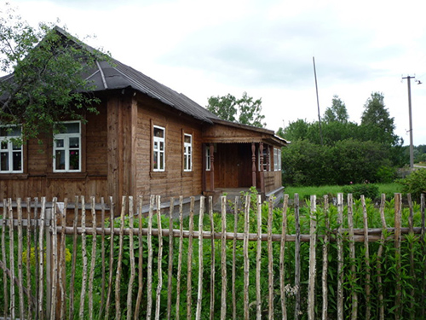
Объединенный мемориальный музей Ю.А.Гагарина, бесспорно, является самым посещаемым местом. Ежедневно в нем бывают туристы, приехавшие в город самостоятельно или с однодневными турами.
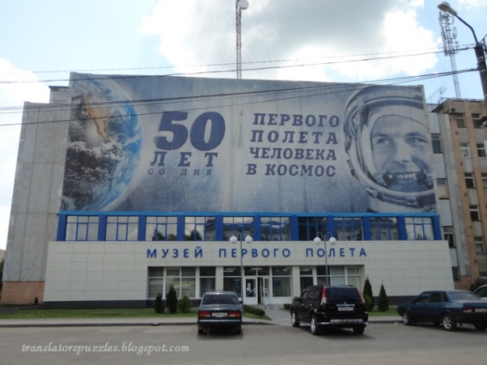
В мемориальный комплекс входит несколько зданий. Дом-музей в Клушино – это история Гагарина, ведь именно здесь он родился и провел детские годы. В доме почти полностью сохранена обстановка. Можно даже увидеть землянку, в которой жила семья Гагариных в военные годы.
В комплекс входят Музей истории первого полета, основанный в 2011 году и за первые месяцы принявший около 10 тысяч посетителей, и Детский музей «Игры Ю. Гагарина», рассказывающий о забавах ребятни 30-50-х годов. В музейных экспозициях представлены вещи космонавта, среди которых есть даже его скафандр.
С туром выходного дня обязательно надо посетить краеведческий музей, находящийся в Благовещенском соборе и также входящий в мемориальный комплекс. Вы сможете прогуляться по торговым рядам старого Гжатска, увидеть барку петровской эпохи, взглянуть на старые военные фотоснимки... Ощутить, как бежит время, и эпохи сменяют одна другую.
Город Гагарин Смоленской области привык к туристам на своих улицах. Небольшому провинциальному городу досталась честь навсегда войти в историю благодаря самому обычному мальчику Юре. Знали ли те, кто встречал на улицах Гжатска улыбчивого мальчишку, что именно он первым увидит Землю из иллюминатора ракеты?.. И, хоть с момента полета прошло более полувека, интерес к этому городу не ослабевает.
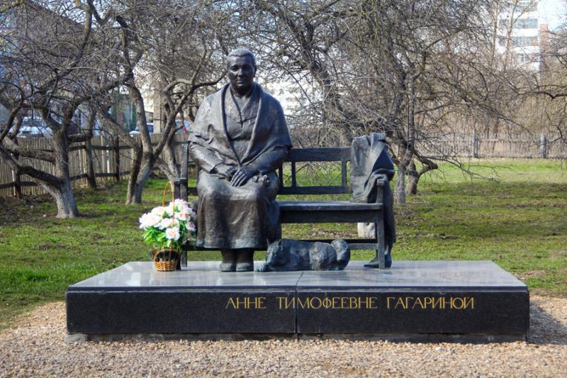
Вы тоже можете приехать сюда с экскурсионным туром – как правило, такие экскурсии бывают приурочены к Дню космонавтики. Для того чтобы пройтись по улицам, по которым ходили купцы. Для того чтобы зайти в церковь Казанской иконы Божьей Матери. Для того чтобы увидеть памятники космонавту и его матери, в подробностях узнать историю Гагарина – обычного русского паренька с открытой улыбкой…
ВЯЗЬМА
Свято – Троицкий собор
Свято-Троицкий собор — главный собор города Вязьмы Смоленской области. Расположен на Соборном холме на левом берегу реки Вязьмы, на территорииВяземской крепости. Играет доминирующую роль в панораме города при подъезде с северной стороны.
По композиции и декору собор близок к московским памятникам конца XVI — начала XVII в.: небольшой, бесстолпный, с тремя апсидами, увенчан пирамидой кокошников и стройной главой. Широкая трапезная и массивная трёхъярусная (46 м) колокольня на подклете построены в формах классицизма с элементами псевдорусского стилясередины XIX века. В трапезной находится фрагмент классицистического иконостаса из Екатерининской церкви.
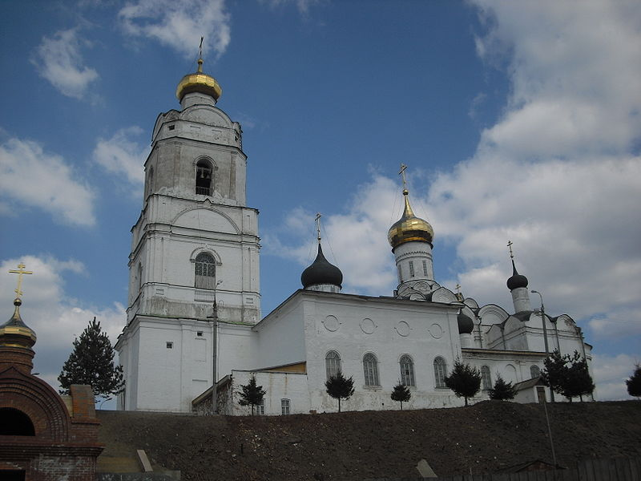
Северный и южный приделы имеют двухчастную разбивку фасадов, что также роднит их с памятниками рубежа XVI—XVII веков, каждый фасад завершается парой полукруглых либо килевидных кокошников, примкнувших к алтарю и ядру храма. Окна с лучковой перемычкой заключены в более крупные арочные обрамления с профилировкой. На трапезной круглые окна второго света ложные, в кольцевых на личинках с рельефным замковым камнем.
Колокольня завершена главой над резонатором — квадратным, как и основные ярусы. Второй ярус и резонатор увенчаны ложными закомарами. Луковичные главы над колокольней и трапезной составлены из узких вертикальных долек. Четверик храма перекрыт сомкнутым сводом со световым кольцом в шелыге.
Между царскими вратами и изображением Тайной вечери — круглый просвет с летящим вниз объёмным голубем в условном сиянии из разреженных лучиков по радиусам. Среди икон особенно выделяются икона Иверской Богоматери (1765) и икона Одигитрии (XVII век).
Первое упоминание о стоявшем на Соборном холме деревянном храме во имяСвятителя Николая относится к 1015 году и связано с «Житием Преподобного Аркадия Вяземского и Новоторжского». Весь период существования Вяземского удельного княжества с 1239 по 1403 годы он был соборным. В 1406 году в храме погребён князьСимеон Вяземский, убитый в Торжке вместе со своей супругой княгиней Юлианиейсмоленским князем Юрием. В 1495 году в соборном храме молилась дочь Московского князя Ивана III и невеста литовского князя Александра Ягеллона Елена. После взятияСмоленска в 1514 году князь Василий III слушал в храме благодарственный молебен. В1565 году царь Иван Грозный оставил в храме синодик с именами людей, казнённых за время его правления.
В 1597—1598 годах по повелению Бориса Годунова обветшавший Никольский собор был разобран, а на его месте поставлен новый, к которому пристроены Сергиевский, Трёхсвятский и Рождественский приделы. В 1610 году храм был разрушен польскими отрядами под предводительством гетмана Станислава Жолкевского. В 1612 году в соборе зачитано воззваниеТроице-Сергиевой лавры и направлено ополчение в Москву. В 1635 году по распоряжению царя Михаила Фёдоровича собор был восстановлен и переосвящён из Никольского в Троицкий в честь заключения под Вязьмой Поляновского мира в день Святой Троицы.
В 1654 году собор посетили царь Алексей Михайлович и патриарх Никон. В 1674—1676 годах на средства царя Алексея Михайловича был поставлен каменный собор. С 1681 года по указу царя Фёдора Алексеевича при соборном храме учреждена кафедра епископов Вяземских. В XVII—XVIII веках около собора стоял дом митрополита Крутицкого (Сарского и Подонского).
В 1765 году купцами братьями Калашниковыми в собор перенесён из Москвы список Иверской иконы Божией Матери. В 1773 году на средства купца АвксентияКосмичаФатова при храме был построен придел во имя Иверской иконы Божией матери.
В период Отечественной войны 1812 года храм был в значительной степени разрушен (однако большинство икон в том числе колокол девять половиной пудов серебра подарок Карамазовых приходу как и большинство икон были вывезены жителями в окрестности г Луга и до 90х годов находились в часовне д Выбор. В 1991 году были похищены в том числе и колокол), а в уцелевшей его части французы устроили соляной склад.
В 1815 году на средства, выделенные Святейшим Синодом собор был отстроен заново. В 1836 году из кирпича обвалившейся колокольни поставлена каменная часовня у Смоленского моста, уничтоженная большевиками в 1930-е годы.
В 1847—1849 годах на средства купца Петра Гавриловича Сабельникова Иверский придел перестроен и с северной стороны устроен небольшой придел в честь благоверных князей Бориса и Глеба (не сохранился). Каменная четырёхъярусная колокольня построена в 1850 году. Собору принадлежала также каменная Фроловская часовня, стоявшая около моста через реку Вязьму.
В 1922 году из собора были изъяты серебряные ризы с икон, утварь, жемчуг с митры епископа Вяземского. В 1922 году на колокольне оставалось 9 колоколов. В 1929 году собор был закрыт. Вся богатая утварь, дары Российских государей, древние книги и иконы «экспроприированы» советской властью; большинство из них исчезло бесследно.
В конце 1941 года в соборе возобновлено богослужение. В 1974—1977 и 1982—2000 годах проводились реставрационные работы по фундаментам, на фасадах и в интерьере храма.
3 мая 1993 году собор посетил Патриарх Московский и всея Руси Алексий II.
Иоанно-Предтеченский монастырь
Вяземский Иоанно-Предтеченский монастырь — женский монастырь Вяземской епархии Русской православной церкви, находящийся в городе Вязьма Смоленской области.
Начало было положено в 1535 году Герасимом Болдинским:
В 1542 году Герасим Болдинский получил благословение и грамоту у митрополита Макария и позволение у царя Иоанна Васильевича на основание мужской обители.
Первая деревянная церковь — во имя Иоанна Предтечи, что и дало название монастырю — была поставлена в том же году. При игумене Симеоне, ученике Герасима, был построен второй деревянный храм — церковь Вознесения Господня.
В 1566 году в монастыре побывал Иван Грозный; в 1598 году — Борис Годунов; 1619 — митрополит Ростовский и Ярославский, будущий патриарх Филарет; в 1654, 1655, 1656, 1657 годах — царь Алексей Михайлович; 1656 — патриарх Никон.
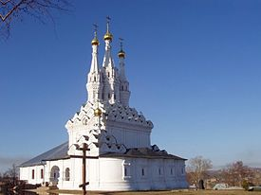
В годы Смуты монастырь неоднократно подвергался разграблению польско-литовскими отрядами. Но уже в правление Михаила Федоровича на территории храма начинается активное каменное строительство. На месте деревянной церкви в 1630—1638 годах был возведён трёхшатровый каменный храм Божией Матери Одигитрии с приделами в честь Иоанна Предтечи и СимеонаБогоприимца. В 1650 году при архимандрите Пахомии построена новая каменная надвратная церковь Вознесения Господня с трапезной.
С 1665 по 1742 гг. монастырь имел подворье в Москве в приходе церкви Космы и Дамиана.
В 1692 году, в грамоте Иоанна и Петра Алексеевичей, игуменом монастыря был упомянут архимандрит Феодосий.
В XVIII веке в монастыре была организована семинария (1739—1744), переведённая по именному указу императрицыЕлизаветы Петровны от 21 июня 1744 года, в Москву на Крутицкое подворье. После перевода семинарии в обители было создано Духовное училище, просуществовавшее до 1918 года.
В 1750 году при архимандрите Венедикте был построен храм в честь иконы Божией Матери «Знамение».
В 1812 году монастырь был разграблен, восстановление шло медленно.
В 1880-е годы при архимандрите Назарии был построен каменный двухэтажный гостиничный корпус.
В 1912 году в монастыре проводил исследования архитектор-реставратор П. Д. Барановский, материалы которых легли в основу реставрационных работ 1970—1980 гг.
При советской власти в 1930 году был закрыт Вознесенский собор, в 1946 году разрушена Знаменская церковь. На территории монастыря размещалась спичечная фабрика, пивоваренный завод, мастерские общества слепых, склады городского торга и аптечного управления. В 1980-е на территории монастыря начались реставрационные работы.
В 1990 году вновь был открыт Вяземский Иоанно-Предтеченский мужской монастырь; 11 августа 1991 года был освящён храм Вознесения Господня; в 1995 году монастырь был преобразован в женский; 12 августа в 2001 года был освящён главный престол храма Одигитрии; в 2003 году освящены колокола на звоннице.

ЗАГОРЬЕ
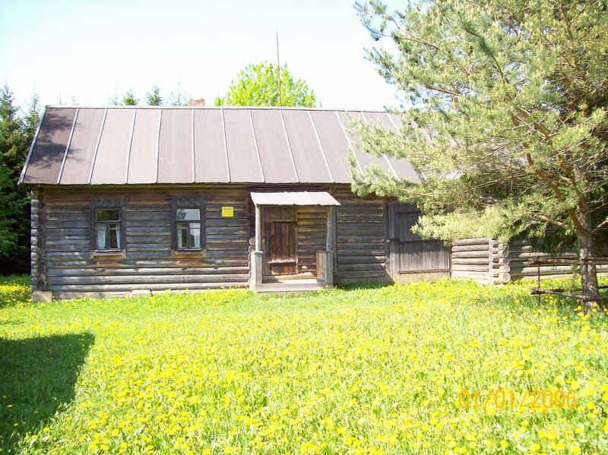
Хутор Загорье – отчая земля великого русского поэта Александра Трифоновича Твардовского. Здесь он родился 21 июня 1910 года при обстоятельствах не совсем обычных, но и не столь уж редких в ту пору в крестьянских семьях: мальчик появился на свет в «ёлочках», так как его мать, Мария Митрофановна, в тот момент работала в поле. Здесь он рос и набирал силы вместе с «краем родным», здесь стучала машинка матери, звучал голос отца, к приезду гостя загоралась висячая лампа и пел свою песню самовар. На хуторе Загорье почувствовал Саша Твардовский биение жизни, усвоил ее первые уроки, написал свои первые стихи, здесь корни его поэзии.
Писать Александр начал рано, еще «до овладения первоначальной грамотой». «Хорошо помню: мое первое стихотворение, обличающее моих сверстников, разорителей птичьих гнезд, я попытался записать, еще не зная всех букв алфавита и, конечно, не имея понятия о правилах стихосложения. Там не было ни лада, ни ряда – ничего от стиха, но я отчетливо помню, что было страстное, горячее до сердцебиения желание всего этого – и лада, и ряда, и музыки, – желание родить их на свет – и немедленно, – чувство, сопутствующее и доныне всякому новому замыслу».
С детства Твардовский впитал любовь к этой «кислой, подзолистой, скупой и недоброй, но нашей земле – нашему «имению». «Имение» – дом, сарай, банька, колодец, сад – пять сортов яблонь, кузница, воспетая в поэме «За далью – даль».
На хуторском глухом подворье,
В тени обкуренных берез
Стояла кузница в Загорье,
И я при ней с рожденья рос.
Один из биографов поэта А.Кондратович вспоминал, что «в Твардовском до конца дней его оставалось что-то от крестьянского сына, сельского жителя, причем жителя не южных станиц и сел – крупных, многолюдных, а среднерусских, небольших, тихих деревенек и одиноких хуторов»: не бойкого, чуточку скрытного, любящего оставаться наедине с собой.
Отец писателя был грамотным и начитанным человеком. Часто зимними вечерами в доме Твардовских вслух читали книги. «В детстве, находясь в обстановке, где книга была редкостью, я узнал «Полтаву» Пушкина, «Бородино» Лермонтова, «Кому на Руси жить хорошо» Некрасова, «Князя Курбского» А.Толстого и басни Крылова, до того как прикоснулся к ним через книги».
Волненью давнему парнишки
Доступна полностью душа,
Как вспомню запах первой книжки
И самый вкус карандаша…
Всем, чем к земле родной привязан,
Чем каждый день и час дышу,
Я, как бы ни было, обязан
Той книжке и карандашу…
Мир детства и юности на хуторе Загорье звучит во многих произведениях поэта: от первых до последнего – в поэме «По праву памяти».
И шумы лесные,
И говоры птичьи,
И бедной природы
Простое обличье,
И песни, и сказки,
Что слышал от деда,
И все, что я видел,
Что рано изведал, –
Я в памяти все
Берегу, не теряя…
Дом, в котором родился А.Т.Твардовский, не сохранился до наших дней. Годы репрессий и войны стерли с лица земли Загорье. Осенью 1943 года, когда Твардовский вместе с частями 32-й кавалерийской дивизии, в рядах освободителей, шел к родному хутору, он, потрясенный увиденным, с горечью скажет: «Я не узнал даже пепелище отцовского дома. Ни деревца, ни сада, ни кирпичика или столбика от построек – все занесено дурной, высокой, как конопля, травой, что обычно растет на пепелищах. Не нашел вообще ни одной приметы того клочка земли, который, закрыв глаза, могу представить себе до пятнышка, с которым связано все лучшее, что есть во мне».
31 марта 1978 года в еженедельнике «Литературная Россия» появилась статья В.В.Дементьева «Поездка в Загорье». В этой статье автор призывает воссоздать хутор: «Пока есть время, пока не заросло волчьим мелколесьем широкое русское поле, пока еще живы родные, близкие поэта, мы обязаны, мы должны, мы призваны восстановить хутор Загорье – и для себя, и для будущих поколений, которые проторят сюда незарастающую тропу».
По решению исполкома Смоленского областного совета народных депутатов 1 сентября 1986 года с любовью и уважением к поэту были начаты реставрационно-восстановительные работы крестьянского подворья Твардовских, а 19 июня 1988 года, накануне дня рождения поэта, был открыт мемориальный музей-усадьба А.Т.Твардовского.
В музейном деле нет и не может быть мелочей. Каждый бугорок, каждое деревце, а тем более постройка – это штрих, и весьма существенный, к биографии поэта. Давайте пройдем по территории музея. Вот водоем-сажалка. Это, если хотите, первый плавательный бассейн юного поэта – именно в таком водоеме он научился плавать, и это занятие любил до конца жизни.
На территории музейного комплекса расположен дом с пристроенным скотным двором, сенной сарай, банька. За домом, несколько поодаль, стоит кузница. Колодец, молодой ельник, сад – это тоже детали былой жизни:
Мы любили свой хутор,
Свой сад,
Свой колодец,
Свой ельник и шишки.
Из воспоминаний художника Ореста Верейского:«Как-то в середине 50-х годов Александр Трифонович предложил мне поехать с ним в Смоленск и оттуда в его родное Загорье. Мы гостили два дня в Смоленске у Марии Митрофановны, матери поэта, которая счастлива была принимать редкого дорогого гостя, что и мне, случайному попутчику, досталась добрая доля ее любви, радости и гостеприимства. Оттуда мы съездили в совхоз Лонницу, к брату Твардовского, Константину Трифоновичу, унаследовавшему от отца мастерство и любовь к кузнечному делу. Погостив в Лоннице, мы отправились дальше, в районный центр Починок, неподалеку от которого, близ деревни Загорье, родился Александр Трифонович. Из Починка мы уехали на двух машинах и даже с эскортом – добровольный охотник, молодой
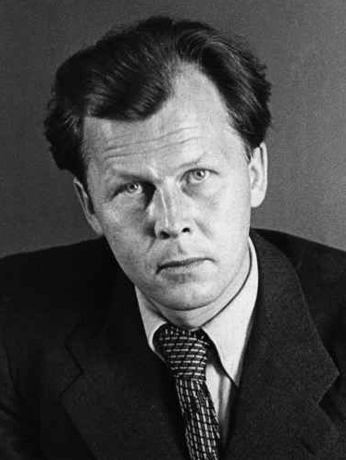
паренек на мотоцикле, показывал дорогу. То есть он искал ее, эту несуществующую дорогу, среди полей, прорезанных перелесками, потому что и хутора, где когда-то родился Твардовский, как и дороги к нему, давно уже нет. Наш запыленный гонец то появлялся, то снова исчезал среди высоких хлебов, и наконец возник, широко улыбаясь, издали возвещая и криком, и гудками, что нашел, нашел то место, где стоял когда-то отчий дом его прославленного земляка.
Никогда не забуду, как А.Т.Твардовский стоял там, на пустом месте, угадывая по одному ему заметным следам, где был дом, сарай, где росло заветное дерево... Мы расступились, отошли, оставив его одного; я и сейчас вижу, как он стоит на взгорке и ветер играет его волосами. За ним было только светлое полуденное небо и высокая гряда облаков.
Мы долго стояли поодаль, пока он не взглянул в нашу сторону, и тогда мы подошли. Этот пригорок, заросший ольхой, окруженный кольцеобразной канавой – «копань», как называл ее Александр Трифонович, и был единственным следом того, что здесь было когда-то жилье.
Много лет назад кузнец Трифон Гордеевич решил вырыть в своей усадьбе небольшой прудик, чтобы скапливалась там дождевая вода. Старшие сыновья Саша и Костя помогали отцу. Когда рыли канаву, землю сбрасывали в середину. Сооружение это так и не было завершено, но теперь только по его следам удалось найти то место, где был когда-то теплый обжитой дом, пока жестокая судьба не согнала отсюда семью, строившую, обживавшую и согревавшую его».Банька. В такой баньке мылась семья Твардовских. Топилась она обычно по субботам, по-черному, или как говорили в старину «по-курному». В предбаннике стоит столик, где из-под пера юного селькора А.Т. (так Твардовский подписывал свои заметки в газете «Смоленская деревня») выходили первые стихи, полнились дневниковые записи. Можно с уверенностью сказать, что эта русская банька – своего рода первая творческая лаборатория поэта.
Кузница – и опять на памяти свидетельство поэта: «И я при ней с рождения рос». Неслучайно через много лет поэт вспоминал о своей малой родине, ибо память человеческая сохраняет и высвечивает самое дорогое и ценное. В кузнице установлен горн с мехами, наковальня, на стенах – инструменты кузнеца.
Заходим в избу. Холодные сени. Направо – дверь на скотный двор, чтобы зимой не ходить по холоду и снегу. На скотном дворе – стойло для коровы, для коня, как в обычном крестьянском хозяйстве. Одна из дверей ведет в кладовую, третья – в жилую горницу.
Изба у Твардовских невелика. Проста и обычна обстановка этого дома. Налево вешалка с расписными рушниками мастерицы Марии Митрофановны. В углу стоит прялка, у окна буфет. По правую руку печь, на которой несколько чугунков. Возле печи полка, под ней место для теленка, которого в холода брали в дом. Напротив двери стоит большой шкаф, который делит горницу на две части. На столе, покрытом кружевной скатертью, – огромный самовар. Рядом деревянный жесткий диван и несколько венских стульев. В углу стоит комод. На нем швейная машинка иностранного производства. На полу постелены домотканые половики. В другом «красном» углу горницы, под «образами святых угодников», - угловой столик со стопкою книг. Когда-то Саша Твардовский оклеил «красный угол» газетами двадцатых годов, а в 1923 году принес и повесил рядом с образами портрет Карла Маркса. На стене – часы с маятником, зеркало в резной раме. Печка и деревянная перегородка отделяют спальню. Здесь стоит железная родительская кровать, для детей – полати.
Посетители музея знакомятся с обстановкой, узнают незатейливый быт семьи, в которой родился и вырос великий поэт. Подлинных экспонатов в музее нет, так как семья поэта – родители, братья, сестры – была репрессирована и выслана в Зауралье. Типологические вещи, характеризующие период 1920-1930-х годов, собраны научными сотрудниками Смоленского музея-заповедника в ходе экспедиций по окрестным с Загорьем селам Починковского района. Без них не смогли бы вдохнуть жизнь в восстановленный дом, не смогли бы представить той, далекой от нас, жизни (кузнечные тиски и щипцы, часть плуга, предметы сельхозтруда и быта – тарелки, самотканые скатерти и полотенца, прялка…). Вся мебель в музее воссоздана братом поэта, Иваном Трифоновичем Твардовским, отличным мастером-краснодеревщиком, резчиком по дереву.
Первым посетителем музея стал профессор В.В.Ильин, преподаватель СмолГУ, в Книге Почетных гостей он запишет: «Мне посчастливилось дважды посетить эти заветные места, связанные с памятью Александра Трифоновича Твардовского: при открытии мемориального знака в 1985 году и теперь, в 1987 году, когда уже ясно обозначились контуры бывшей усадьбы. И тогда и теперь испытываю чувство радости, гордости… и вины. Какая-то неведомая сила обволакивает, захватывает в свои объятия».
3 февраля 1990 года Сергей Залыгин в Книге Почетных гостей напишет такие строки: «Десятки лет знал А.Твардовского. В воображении моем существовал и его хутор, малое начало большого человека, удивительного поэта. И вот впервые здесь. Особенное неповторимое чувство». Валентин Распутин: «Видывал, слыхивал, читывал Александра Трифоновича, но нужно было побывать здесь…, чтобы убедиться, что не во сне».
Время все расставило на свои места. Стертый с лица земли хутор Загорье, дорогое место для Твардовского, живет. И живет не только в его произведениях. В Загорье едут тысячи людей как в дни проведения поэтических и фольклорных праздников, так и в будни. Сегодня они могут войти в дом детских и юношеских лет поэта, мысленно повторяя:
Ничем сторона не богата,
А мне уже тем хороша,
Что там наудачу когда-то
Моя народилась душа…
В памяти посетителей останется дом, кузница, банька, колодец, сад – тихая родина Александра Трифоновича Твардовского.

ЗАКЛЮЧЕНИЕ
Таким образом, рассмотрев историко-культурное наследие Смоленской области, можно с уверенностью заявить, что туристско-рекреационный потенциал в области огромный. Неповторимая красота природы смоленской земли, сосновые и смешанные леса, живописные реки, свыше 130 озер с островами, многочисленные искусственные озера и пруды, благоприятный мягкий климат, древние города с историко-архитектурными ансамблями предопределяет благоприятные возможности для развития оздоровительного туризма. В ситуации повсеместного обострения экологических проблем и усиления соответствующей мотивации при выборе потенциальными рекреантами мест отдыха и лечения, регион (с его многочисленными заповедниками и национальными парками, обширной сельской периферией) способен стать перспективным регионом экологического туризма. В рамках данного направления весьма благоприятные предпосылки (учитывая современную практику высокоразвитых стран) существуют для экологического туризма в сельской местности (в сочетании с познавательной и религиозно-этнической его компонентами). Перспективы познавательных видов туризма предопределяются тем, что регион располагает обширным и разнообразным культурно-историческим потенциалом, представленным памятниками разных эпох, материализованными фактами новейшей истории, литературно-мемориальными и историко-культурными музеями, природоведческими объектами. Представляет значительный, во многом невостребованный рекреацией интерес уникальная в масштабе России этнокультурная мозаика региона, специфические традиции населяющих его народов в сфере вероисповедания, архитектуры, ремёсел, кулинарии и т.п. У нас огромные природные богатства и если мы направим их в нужное русло, то расширим рекреационное обслуживание как крупную отрасль экономики. Но этими возможностями надо очень рационально пользоваться, чтобы не испортить среду обитания человека, не ухудшить его условия жизни из-за непредвиденных последствий наших решений!

ЛИТЕРАТУРА
- http://ru.wikipedia.org
- http://www.museum.ru
- http://www.poozerie.ru
- http://www.magput.ru
- http://obzor-mest.ru

